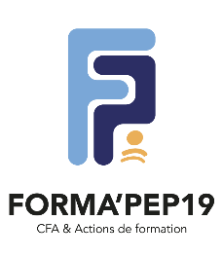
Recueil des projets de formation

Cette étape nous est nécessaire pour mieux identifier votre projet : naissant ou clairement défini. Elle peut être à l’origine d’un échange téléphonique pour vous aider à cadrer vos besoins et les modalités à envisager, comme nous permettre de répondre à votre demande plus rapidement. Une fois ce questionnaire complété, nous nous engageons à vous contacter au plus tard sous 1 semaine.
Etablissement demandeur :

Adresse :

Votre Nom et Prénom : tel : mail

Votre fonction dans l’établissement :

Motivation à la genèse du projet :
☐Un besoin interne de montée en compétences
☐Une demande en provenance des encadrants
☐Une demande en provenance des salariés ou travailleurs handicapés
☐Autre

Contexte du projet : (indiquer succinctement dans quel cadre s’inscrit votre projet de formation, notamment les raisons qui conduisent au lancement de ce projet

Nombre de personnes à former :

Domaine/thématique de formation :

Énoncé des problèmes à résoudre ou des améliorations à apporter :

Compétences visées : (Etre capable de…)

Des suggestions sur le format idéal :
☐Présentiel ☐Digital ☐Autre : détail
Durée :
Période souhaitée :
Personnalisation de la formation (besoins spécifiques ?)
Informations complémentaires :
Date d’envoi au Centre de formation des PEP 19 :

